**9-мм Умный Самозарядный Пистолет MP-447 «Пиво»**

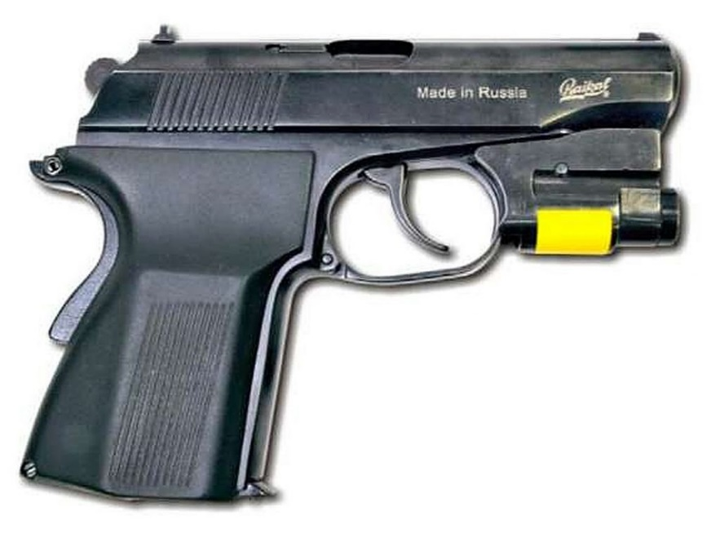

*Рисунок 1 – MP-447 «Пиво» с ЛЦУ вид справа*

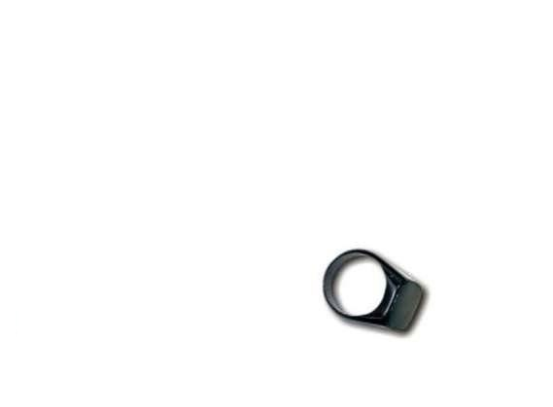

*Рисунок 2 – Кольцо для разблокировки MP-447 «Пиво»*

MP-447 «Пиво» разработан на Ижевском механическом заводе в 2001 году на основе Пистолета Макарова ПМ. Предназначался для вооружения подразделений МВД, ФСО РФ, а также других правоохранительных и охранных структур с одной важной целью, состоящей в том, чтобы табельным оружием сотрудника не могли завладеть иные лица. «Пиво» является аббревиатурой ПИВО, расшифровывающаяся как пистолет с идентификацией владельца оружия. Электронная блокировка ударно-спускового механизма снимается только при наличии на среднем пальце стреляющей руки кольца с соответственно запрограммированной микросхемой. Получение из него сигнала позволяет произвести выстрел с помощью встроенного в рукоятку пистолета электромеханического привода. При несанкционированном использовании пистолет начинает издавать громкий, пронзительный звук. Впрочем, на вооружение так и не поступил, однако, тем не менее, выпускался как наградное оружие, в списках владельцев которого числился и В. В. Путин.

|  |  |
| --- | --- |
| ТТХ | |
| Патрон | 9×18 |
| Ёмкость магазина | 8 патр. |
| Прицельная дальность | 50 м |
| Тип автоматики | Отдача ствола |